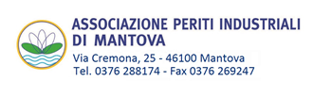

"Novità ed aggiornamenti sulle soluzioni tecniche
commerciali, alberghiere e residenziali”

Con la presente siamo lieti di invitarla all’incontro tecnico formativo della durata di 4 ore con il riconoscimento di 4 crediti formativi, previsto per giovedì 18 aprile 2019
Il corso è organizzato presso la sede dell’Ordine dei Periti di Mantova
PROGRAMMA
14,00 Arrivo partecipanti e registrazione
14,15 Benvenuto
14,30 Inizio Lavori
- Novità ed aggiornamenti sulle soluzioni tecniche commerciali, alberghiere e residenziali
- Normativa F-Gas

17,30 Dibattito
18,00 Fine Lavori
Responsabile scientifico: Ing. Gabriele Martino
Ing. Filippo Larosa

Ai Periti Industriali e Periti Industriali Laureati, la partecipazione all’evento dà diritto a n. 4 (quattro) crediti formativi ai sensi del Regolamento per la Formazione Continua dei Periti Industriali in vigore dal 01.01.2017.

